2024年健康管理学院专升本【护理综合】考试大纲
一、考试目标

测试学生获得从事护理工作所必需的基本理论、基本知识和基本技能，以及运用与护理工作相关的知识，有效而安全地完成护理工作的能力。

二、考试细则

1.报考要求：专科所学专业必须是护理或助产。
2.考试内容：包括护理学导论和基础护理学两部分。
3.考试形式及时间：考试形式为闭卷笔试，试卷满分为100分，考试时间为120分钟。
4.题型及分值：名词解释（5题，20分）、选择题（40题，40分）、简答题（4题，20分）、案例分析题（2题，20分）。

三、试卷题型及分值分布要求

题型 | 分值
名词解释 | 20
选择题 | 40
简答题 | 20
案例分析题 | 20
合计 | 100

四、考试内容和要求

（一）护理学导论

序号 | 内容 | 要求
1 | 护理学的发展及基本概念 | 1.知道护理学的发展、演变过程及每个阶段的发展特点、南丁格尔对护理学发展的贡献、护理专业的工作范畴。  2.理解护理概念的三个演变过程及每个过程的特征、近现代护理发展的各个重要阶段的主要特点、护理专业的特点、专业护士的角色要求。
2 | 健康与疾病 | 1.知道健康与疾病的相关概念、影响健康的因素和健康的测量指标、病人常见的行为和心理反应。  2.理解健康与疾病的关系、常见的病人角色适应不良、疾病的影响、全球及我国卫生保健的战略目标及健康中国战略。
3 | 需要与关怀 | 1.知道马斯洛的人类基本需要层次论、关怀的内涵、Watson人性关怀理论和Swanson关怀理论的基本观点。  2.理解马斯洛的人类基本需要层次论在护理实践中应用的意义、影响病人需要满足的因素、护理关怀的意义和作用。  3.依据人类基本需要层次论分析病人的需要并采用相应的策略满足其基本需要。
4 | 护患关系与人际沟通 | 1.知道护患关系的基本模式和分期、人际沟通的基本要素、人际关系和非语言沟通的类型。  2.理解人际关系、护患关系、人际沟通、护患沟通、语言沟通、非语言沟通、倾听、同理、自我暴露的概念。  3.说明人际关系、护患关系、护患沟通的特征；分析人际沟通的层次；明确阻碍护患沟通的因素。  4.运用人际关系基本理论模拟并处理护理工作中的各种人际关系；  运用人际沟通的技巧进行护患间有效的沟通。
5 | 护理程序 | 1.知道护理程序及护理诊断的概念、资料收集的内容和方法、护理诊断的排序原则、护理诊断的陈述结构与方式、制订预期目标和护理措施的要求、临床护理记录常用的记录方法。  2.理解护理诊断的四种类型及组成部分；鉴别护理诊断与合作性问题、医疗诊断；鉴别主观资料和客观资料。  3.运用相关标准判断护理诊断、护理目标、护理措施的正误。
6 | 护理理论及模式 | 1.知道护理理念、护理理论的相关概念及发展过程。  2.理解奥瑞姆自理理论、罗伊适应模式的主要内容；纽曼系统模式的主要观点。
7 | 护理科学思维方法与决策 | 1.知道评判性思维的构成要素、临床护理决策的类型、循证护理的基本要素。  2.理解临床护理决策的影响因素、循证护理的基本步骤、循证护理与传统护理的关系。  3.能运用批判性思维对临床护理问题进行分析，并做出正确、合理的护理决策。
8 | 护理伦理 | 1.知道护理伦理基本原则、护理道德的规范与范畴、病人的权利与义务。  2.理解职业道德、护理道德修养及知情同意的概念、生命伦理学中的有关理论、常见的生命伦理学伦理难题及处理方法。  3.分析判断护理活动中的伦理问题。
9 | 护理专业中的法律问题 | 1.知道医疗纠纷、医疗事故的概念、护理法的基本内容。  2.理解医疗纠纷的分类、医疗事故的构成要件和分级、举证责任倒置的基本含义、护理工作中专业和相关法律法规的类型、护士的工作权限。  3.分析医疗事故的分级、护理工作中的法律问题。

（二）基础护理学

序号 | 内容 | 要求
1 | 环境 | 1.知道医院环境的分类、良好的医院环境应具备的特点、医院环境调控的有关要素。  2.能正确运用相关知识为病人创造安全、舒适的治疗环境。
2 | 预防与控制医院感染 | 1.知道医院感染的分类、形成原因及条件。  2.知道常用的消毒灭菌方法及注意事项。  3.知道无菌技术操作原则和隔离原则。  4.理解医院感染、清洁、消毒、灭菌、手卫生、无菌技术、标准预防及隔离的概念。  5.理解隔离区域的划分标准、医院不同病区的建筑布局与隔离要求、常见的隔离类型及相应的隔离措施。  6.能正确进行手卫生、无菌技术基本操作、隔离技术基本操作。
3 | 患者入院和出院护理 | 1.知道病人床单位所包含的固定设备、入院护理和出院护理的目的。  2.知道临床上常用卧位的适用范围及临床意义。  3.知道分级护理的级别、适用对象及相应的护理要点。  4.理解分级护理的概念。  5.理解卧位的分类方法、变换卧位法的目的、操作中的注意事项、在护理工作中保证病人平衡与稳定的措施。  6.能正确运用铺床方法为新病人、暂时离床病人、麻醉手术后病人或长期卧床病人准备安全、整洁、舒适的床单位；能为病人安置舒适卧位；能按正确的方法协助病人变换卧位；能正确使用轮椅或平车运送病人；能正确运用人体力学原理。
4 | 病人安全与护士职业防护 | 1.知道保护具、辅助器使用的目的及操作中的注意事项。  2.知道职业暴露的有害因素及对人体的影响。  3.理解安全环境、保护具、职业暴露、护理职业暴露、职业防护、护理职业防护、标准预防及护理职业风险的概念。  4.理解医院常见的不安全因素、血源性病原体职业暴露、锐器伤、化疗药物职业暴露及汞泄漏产生的原因及预防措施。  5.能正确选择和科学使用各种保护具及辅助器具保证病人安全；正确处理锐器伤，并采取有效的、针对性的防护措施。
5 | 患者的清洁卫生 | 1.知道口腔护理、头发护理、皮肤护理及会阴部护理的评估内容、目的和操作注意事项。  2.知道常用的口腔护理溶液及其作用。  3.知道压疮发生的原因、高危人群及易患部位。  4.理解压疮、剪切力的概念、压疮发生的高危人群及预防措施、压疮各期的临床表现、预防压疮的护理措施。  5.能正确进行口腔护理、头发护理、皮肤护理、会阴部护理及晨晚间护理；正确指导病人采取有效措施预防压疮的发生。
6 | 休息与活动 | 1.知道睡眠各时相的特点、失眠的原因及诊断标准、关节活动练习的目的。  2.理解住院病人睡眠的特点、活动受限的原因及对机体的影响、病人的肌力和机体活动能力的级别。  3.能采取有效的护理措施促进病人的睡眠、协助病人活动。
7 | 医疗与护理文件 | 1.知道医疗与护理文件的记录原则及管理要求、医嘱处理的注意事项、病区交班报告书写顺序及要求。  2.理解医疗与护理文件记录的重要性、医嘱的种类。  3.能正确绘制体温单、处理各种医嘱、书写出入液记录单、特殊护理记录单、病区交班报告。
8 | 生命体征评估与护理 | 1.知道体温、脉搏、呼吸、血压的正常值及生理变化。  2.理解体温过高、体温过低、稽留热、弛张热、间歇热、不规则热、心动过速、心动过缓、间歇脉、脉搏短绌、洪脉、细脉、交替脉、水冲脉、奇脉、高血压、低血压、呼吸增快、呼吸减慢、深度呼吸、潮式呼吸、间断呼吸、胸叩击、体位引流、吸痰法及氧气疗法的概念。  3.理解异常体温、脉搏、呼吸、血压及吸痰方法。  4.能正确测量和记录体温、脉搏、呼吸、血压；对缺氧病人实施正确的氧气疗法。
9 | 冷、热疗法 | 1.知道冷、热疗法的生理效应和继发效应、影响冷、热疗法效果的因素。  2.理解冷、热疗法、继发效应的概念、冷疗法和热疗法的禁忌、各种冷疗法、热疗法的目的和方法。  3.能运用所学知识正确选择并实施冷、热疗法。
10 | 饮食与营养 | 1.知道医院饮食的类别及各类饮食的种类、原则与适用范围。  2.知道鼻饲术的适应证、禁忌证及注意事项。  3.理解治疗饮食、试验饮食、鼻饲法、要素饮食、胃肠外营养的概念。  4.理解要素饮食、胃肠外营养的并发症及注意事项。  5.能规范地进行鼻饲法管喂饮食操作、能正确运用三种方法检查胃管是否在胃内。
11 | 排泄 | 1.知道与排便、排尿有关的解剖和生理、尿液、粪便观察的主要内容。  2.理解多尿、少尿、无尿、膀胱刺激征、尿潴留、尿失禁、导尿术、便秘、腹泻、排便失禁、灌肠法及肛管排气的概念。  3.理解影响排便、排尿的因素、导致排尿、排便异常的原因、留置导尿术病人的护理要点。  4.能规范完成导尿术、留置导尿术、大量不保留灌肠和保留灌肠的操作技术；能选择恰当的护理措施对排尿异常及排便异常病人进行护理。
12 | 给药 | 1.知道常用药物的种类和常用给药医嘱的外文缩写词、给药途径和给药原则。  2.知道注射原则、各种注射方法的目的、常用部位及注意事项。  3.知道常用过敏试验液的配制浓度、注入剂量和试验结果判断、青霉素过敏反应的原因和预防措施、破伤风抗毒素脱敏注射的原理和方法。  4.理解口服给药法、注射法、皮内注射法、皮下注射法、肌内注射法、静脉注射、雾化吸入法、超声雾化吸入法、氧气雾化吸入法、过敏反应及破伤风抗毒素脱敏注射法的概念。  5.理解药物保管的要求、不同性能药物口服时的注意事项、静脉注射失败的原因、青霉素过敏性休克的临床表现。  6.能以正确的方法完成各种注射法、超声雾化吸入法、氧气雾化吸入法的操作。
13 | 静脉输液与输血 | 1.知道静脉输液的目的、静脉补液应遵循的原则、常见输液障碍的种类。  2.知道静脉输血的目的和原则、自体输血的优点、成分输血的特点。  3.理解静脉输液、输液微粒、输液微粒污染、密闭式输液法、开放式输液法、静脉输血、间接输血法、直接输血法、血型、ABO血型鉴定、直接交叉配血试验及间接交叉配血试验的概念。  4.理解静脉输液的原理、常用溶液的种类及作用、周围静脉输液法、静脉输血法及成分输血的注意事项、输液过程中溶液不滴的原因、常见输液反应及常见输血反应的原因、各种血液制品的种类及作用。  5.能正确计算静脉输液的速度和时间；能用正确的方法排除输液过程中出现的各种障碍。
14 | 标本采集 | 1.知道标本采集的基本原则、血液标本、尿液标本、粪便标本、痰液标本及咽拭子标本采集的目的及注意事项。  2.知道留取12小时或24小时尿标本常用防腐剂的种类、作用与用法。  3.理解不同类型的静脉血标本采集的目的、采血量、方法及标本容器选择的不同点。
15 | 病情观察及危重患者管理 | 1.知道病情观察的内容及方法、洗胃的目的、常用洗胃溶液、简易呼吸器的操作要点。  2.理解意识状态、意识障碍、轻度昏迷、深度昏迷、洗胃的概念、意识障碍的种类、洗胃的注意事项。  3.能按照正确的原则和方法完成洗胃法、简易人工呼吸器的操作。
16 | 临终护理 | 1.知道脑死亡的诊断标准、临终病人各阶段的生理评估內容、濒死病人的临床表现及死亡诊断依据。  2.理解临终关怀、死亡教育、濒死、脑死亡的概念、临终关怀的理念、死亡过程各期的表现和特点、临终病人的护理原则、临终病人的各个心理反应期。  3.能为临终病人及家属提供身心支持；能按正确的操作规程对逝者进行尸体料理。

五、参考教材

1.护理学导论（第5版），李小妹、冯先琼主编，人民卫生出版社，2022年01月
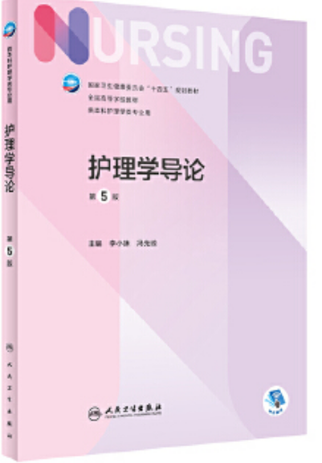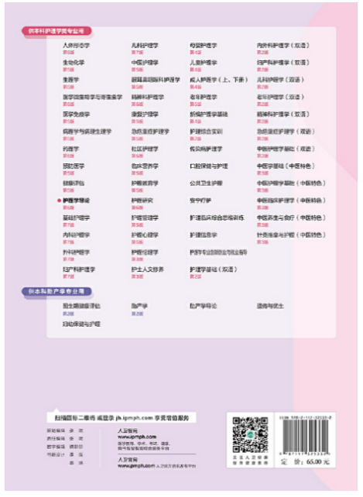

2.基础护理学（第7版），李小寒、尚少梅主编，人民卫生出版社，2022年10月
